Резултати ликовног конкурса
Лого пројекта
„ Границе нас раздвајају, култура нас спаја“

Драги ученици,
Прво да вам се захвалимо на великом одзиву и учешћу на овом конкурсу за лого Еразмус+ пројекта „Границе нас раздвајају, култура нас спаја“. Добили смо велики број ваших пријава, и након онлине гласања ученика и наставника, резултати су следећи:
- Место са 133. гласа освојио је лого рад ученица 8/6 разреда Тамара Тапавички, Вања Малиновић и Кристина Блажевић
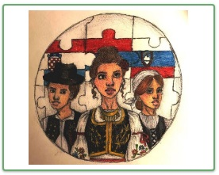

- Место са 47. гласова освоји је рад ученика Уроша Јешича 5/4

- Место са 39. гласова освојио је рад ученика Уроша Јешича 5/4
За аутора најбољег лога припремљена је награда, добитнике ћемо благовремено обавестити о додели награда. Изабрана прва три рада се директно пласирају на велико такмичење за лого целог пројекта у Словенију. Честитамо свима! Тим за Еразмус+ пројекте

